Одесский колледж компьютерных технологий «Сервер»

Отчет по практической работе №7

«Программа для рисования»

Выполнил:

студент группы К19.1

Фучило Богдан

Проверил:

Рудниченко Н.Д.

Одесса 2022

Содержание

ВВЕДЕНИЕ 2

ТЕОРИТИЧЕСКАЯ ЧАСТЬ 3

ПРАКТИЧЕСКАЯ ЧАСТЬ 6

ВЫВОД 14

ЛИТЕРАТУРА 15

# ВВЕДЕНИЕ

* Открыть и запустить проект
* Изменить изображения картинок под свои
* Изменить область рабочего холста для рисования пр горизонтали/вертикали на x*10, где х - номер по журналу (9)

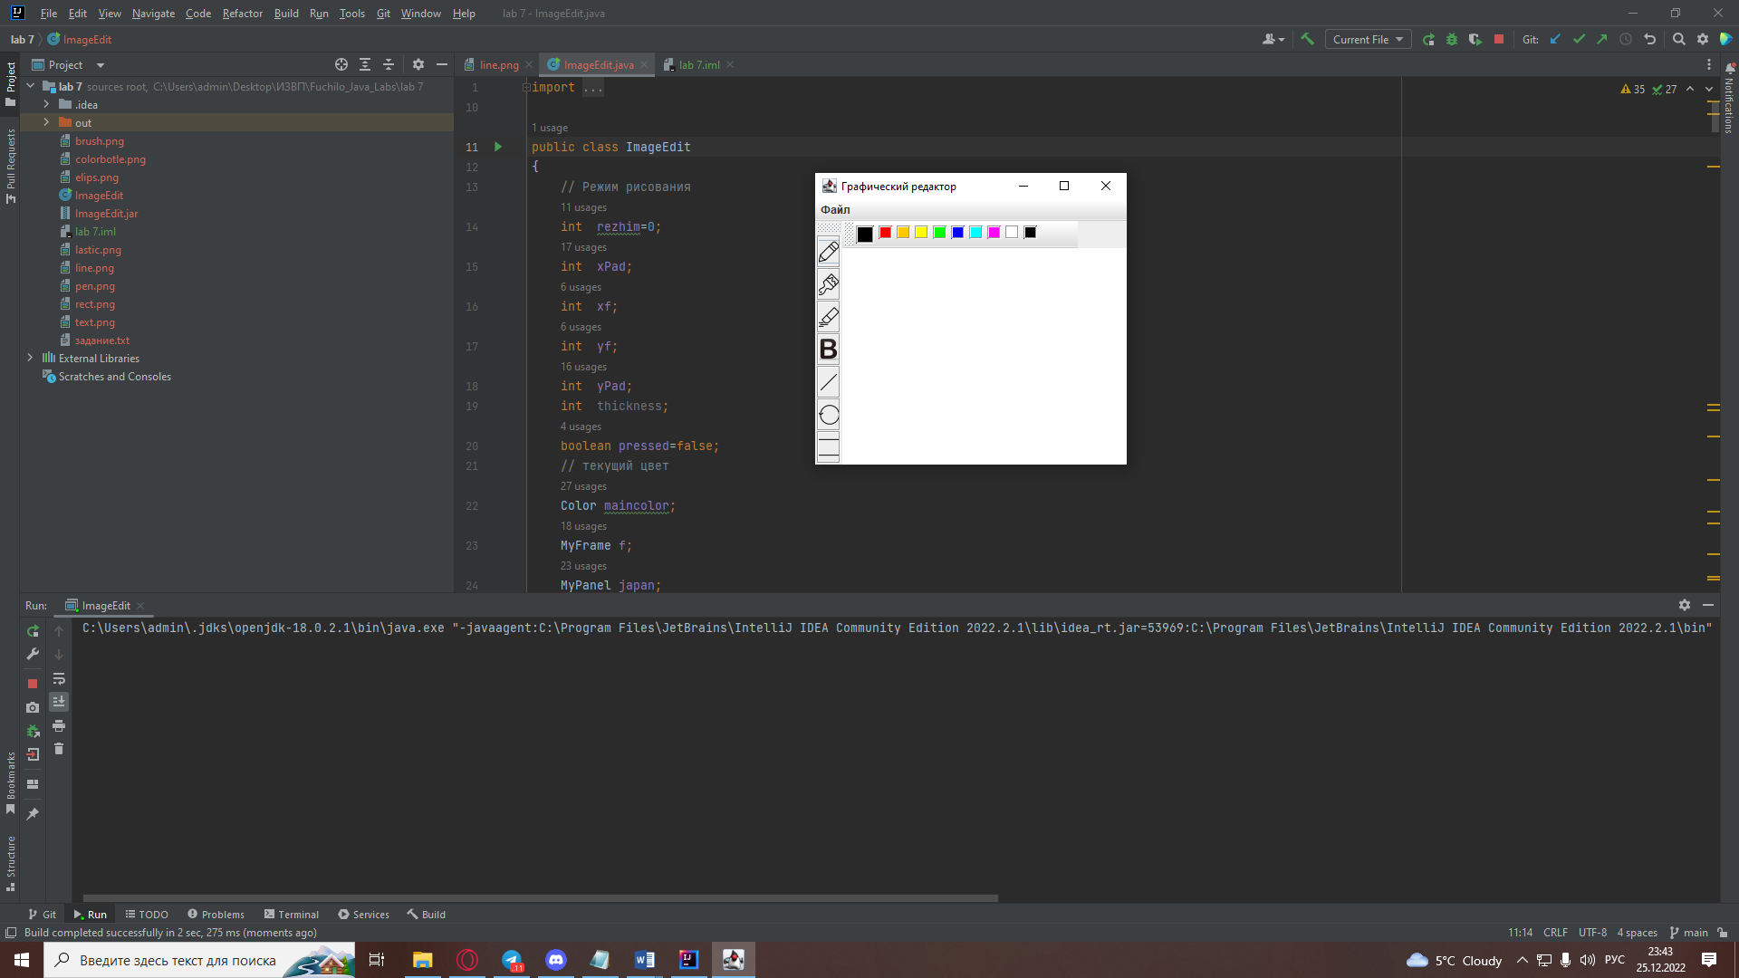

Рисунок 1

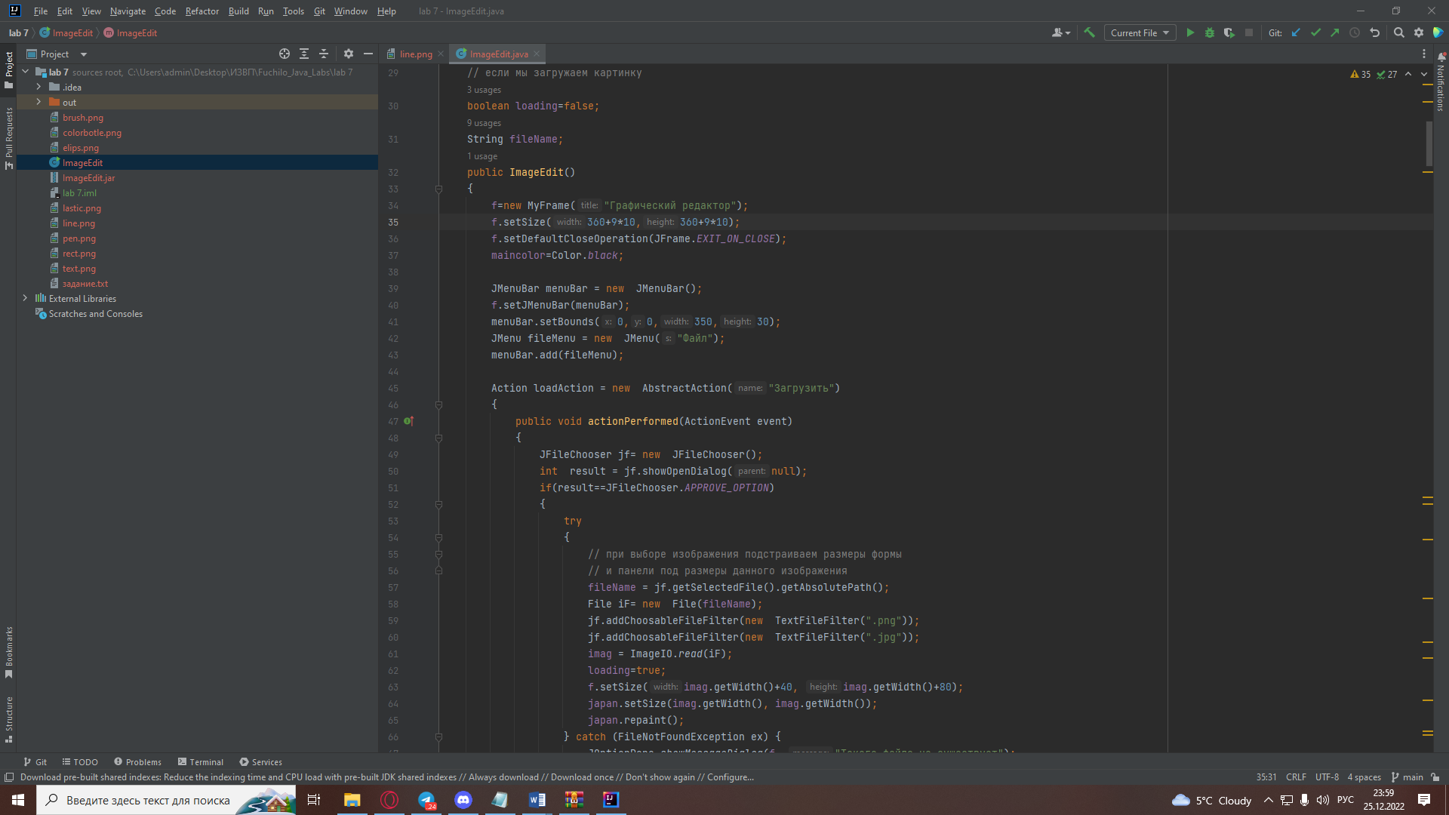

Рисунок 2

ЛИТЕРАТУРА

<https://github.com/fuckkilla/Fuchilo_Java_Labs>